Creación del repositorio

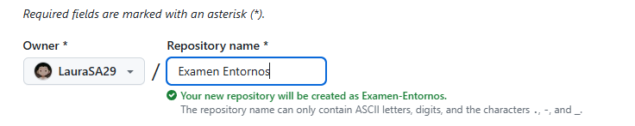

Ver si el repositorio se ha creado



Subir el código al repositorio

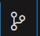

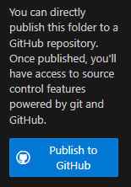

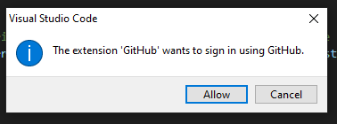

epositorio se ha cread

epositorio se ha cread

epositorio se ha cread

